
第 十六 週 12月12日 至 12月16日 設計者： 林宜諺
＊單元主題：快樂耶誕
＊單元目標：認識聖誕節的由來
體驗聖誕節的相關活動
星期 | 活 動 內 容 |  | 
星  期  一 | - 環保小尖兵【環境整理】  - 繪本導讀【窗外送來的禮物】  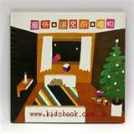  - 影片欣賞 【送來的禮物】  - 兒歌歡唱【歡樂聖誕老公公】  - 創意製作 【聖誕卡片】 | 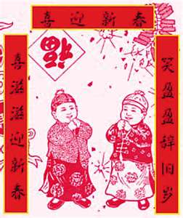  - 語文天地【貼春聯】  - 語文認【貼、剪貼】  活動看板  - 快樂回家  一、本週主題單元持續進行歡樂耶誕，為了讓幼兒實際感受歡慶佳節氣氛，教師們很用心將教室情境佈置濃濃聖誕氣氛喔，許多幼兒都期待聖誕佳節到來，若家中有任何與我們主題相關書籍或裝飾品，歡迎與我們幼兒分享。  二、再次溫馨提醒：類流感及腸病毒還是我們最擔憂請家長多留意幼兒喔！
星  期  二 | 一、小小說書人 【9緯倫】  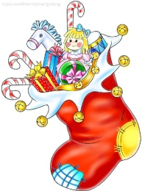  二、影片欣賞 【Magic】  三、創意製作 【聖誕襪】  四、兒歌歡唱 【歡樂聖誕組曲】 | 五、戶外肢體伸展活動  六、大家說母語  七、快樂回家
星  期  三 | - 兒歌律動 【聖誕鈴聲】  - 影片欣賞 【北極特快車1】    - 小小說書人 【8苡寧】  - 創意繪畫 【聖誕花圈】  - 認識聖誕老人的由來 | - 小小益智坊（數學）  大班 【幾何圖形】  中班 【看圖說故事】  - 快樂回家
星  期  四 | - 線條遊戲 【運筆練習】  - 影片欣賞 【北極特快車2】  - 兒歌歡唱 【歡樂聖誕組曲】  - 創意製作 【聖誕花圈】  - 認識聖誕節的由來 | - 好玩的符號（注音符號）    大班 【聖誕老人】  中班 【ㄓ、ㄦ】  - 快樂回家
星  期  五 | - 彩色天地  - 兒歌歡唱 【平安夜】  - 介紹聖誕節過節方式  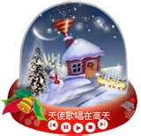  - 兒歌歡唱 【歡樂聖誕組曲】 | - 小小金頭腦（數學）  大班 【除法：一半】  中班 【連一連】  - 快樂回家

